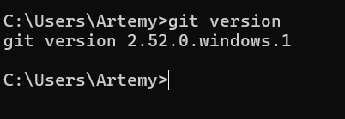

Для получения справки по гит использовал комманду- git help

Для создания локального репозитория создал папку и выбрал функцию- open git bash here

Появилась новая директория .git

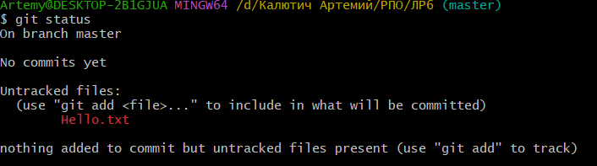
Мы в ветки master , наличие неотслеживаемых файлов untracked files

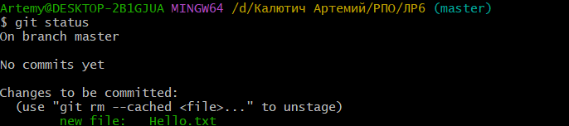
Файл теперь проиндексирован

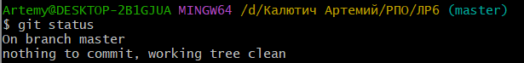
Файл добавлен в ветку master, создан новый коммит
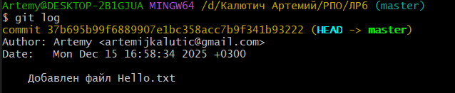
Журнал коммитов

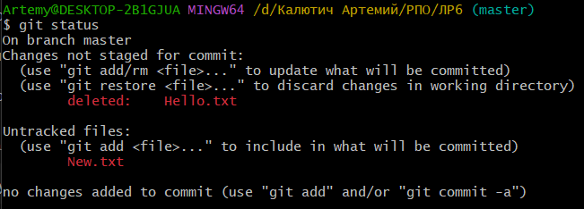
Изменен файл Hello.txt, добавлен новый файл New.txt

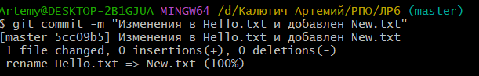
Изменение

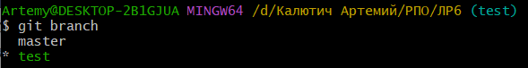
Текущая ветка test

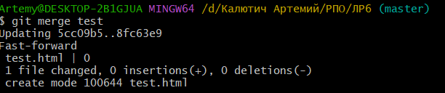
Сделал слияние двух веток

Конфликт решен удалением символов “<<<<” “HEAD” “=====” и “master”

